大同市老干部教育活动中心
2022年度预算公开说明

目 录
第一部分 概况 - 1 -
一、 本单位职责 - 1 -
二、 机构设置情况 - 2 -
第二部分 2022年度部门预算报表 - 3 -
一、 大同市老干部教育活动中心2022年预算收支总表 - 3 -
二、 大同市老干部教育活动中心2022年预算收入总表 - 4 -
三、 大同市老干部教育活动中心2022年预算支出总表 - 5 -
四、 大同市老干部教育活动中心2022年财政拨款收支总表 - 6 -
五、 大同市老干部教育活动中心2022年一般公共预算支出预算表 - 7 -
六、 大同市老干部教育活动中心2022年一般公共预算安排基本支出分部门经济科目表 - 8 -
七、 大同市老干部教育活动中心2022年一般公共预算安排基本支出分政府经济科目表 - 9 -
八、 大同市老干部教育活动中心2022年政府性基金预算收入预算表 - 9 -
九、 大同市老干部教育活动中心2022年政府性基金预算支出预算表 - 10 -
十、 大同市老干部教育活动中心2022年国有资本经营预算收支预算表 - 10 -
十一、 大同市老干部教育活动中心2022年“三公”经费支出预算表 - 10 -
十二、 大同市老干部教育活动中心2022年机关运行经费预算财政拨款情况表 - 11 -
十三、 大同市老干部教育活动中心 2022 年度项目支出绩效目标申报表 - 12 -
十四、 大同市老干部教育活动中心2022年政府采购预算明细表 - 21 -
第三部分 2022年度单位预算情况说明 - 26 -
一、2022年度单位预算数据变动情况及原因 - 26 -
（一） 本年预算收支安排情况 - 26 -
（二） 较上年预算比较变动情况 - 26 -
（三） 一般公共预算收入和支出增减情况 - 27 -
（四） 政府性基金预算增减情况 - 28 -
二、“三公”经费增减变动原因说明 - 28 -
三、机关运行经费增减变动原因说明 - 29 -
四、政府采购情况 - 29 -
五、 绩效管理情况 - 29 -
六、国有资产占有使用情况 - 30 -
七、其他说明 - 30 -
（一）政府购买服务指导性目录 - 30 -
（二） 其他 - 30 -
第四部分 名词解释 - 31 -

第一部分 概况

本单位职责
- 宣传贯彻中央、省委和市委有关老干部工作的方针、政策，贯彻落实省、市委老干部局关于老干部教育活动工作的指示精神。
- 实施全市老干部教育活动的规划，制定办法和细则，负责市老年大学日常教育教学管理，对市老年大学分校及各教学点进行业务指导，提升老年大学办学水平。
- 加强老干部学习活动阵地管理，围绕全市中心工作，组织引导老干部开展各类有益身心健康的学习教育和文化娱乐活动，丰富和充实老干部精神文化生活，为老同志学习活动提供优质服务。
- 贯彻落实中央、省市委关于加强新时代老干部党组织建设的要求，积极发挥老干部党校职能作用。组织引导老干部为党和人民事业增添正能量。
- 建立和完善老干部教育活动中心内部管理制度，做好老干部教育活动中心设施、设备管理和维护工作，加强自身建设。
- 完成上级部门交办的其他工作。

机构设置情况
根据市委编委《关于印发<大同市深化事业单位改革实施方案>的通知》（同编发【2020】 8号）文件，将大同市老年大学事务中心和大同市老干部活动中心合并为大同市老干部教育活动中心，属于正科级公益一类事业单位，对外加挂大同市老年大学、大同市老干部党校牌子，隶属市委老干部局，人员编制16名，实有人数11人。

大同市老干部教育活动中心2022年预算收支总表
2022年预算收支总表 单位：万元
收入 |  | 支出
项目 | 2022年 | 项目 | 2022年
一、一般公共预算 | 362.32 | 一般公共服务支出 | 327.87
二、政府性基金预算 |  | 外交支出
三、国有资本经营预算 |  | 国防支出
四、财政专户管理资金 |  | 公共安全支出
五、单位资金 |  | 教育支出
 |  | 科学技术支出
 |  | 文化旅游体育与传媒支出
 |  | 社会保障和就业支出 | 17.85
 |  | 社会保险基金支出
 |  | 卫生健康支出 | 4.94
 |  | 节能环保支出
 |  | 城乡社区支出
 |  | 农林水支出
 |  | 交通运输支出
 |  | 资源勘探工业信息等支出
 |  | 商业服务业等支出
 |  | 金融支出
 |  | 援助其他地区支出
 |  | 自然资源海洋气象等支出
 |  | 住房保障支出 | 11.65
 |  | 粮油物资储备支出
 |  | 国有资本经营预算支出
 |  | 灾害防治及应急管理支出
 |  | 预备费
 |  | 其他支出
 |  | 转移性支出
 |  | 债务还本支出
 |  | 债务付息支出
 |  | 债务发行费用支出
 |  | 抗疫特别国债安排的支出
本年收入合计 | 362.32 | 本年支出合计 | 362.32

大同市老干部教育活动中心2022年预算收入总表
2022年预算收入总表
 |  |  |  |  |  |  | 单位：万元
项目 |  | 2022年预算数
功能科目编码 | 功能科目名称 | 本年收入合计 | 一般公共预算 | 政府性基金 | 国有资本经营预算 | 财政专户管理资金 | 单位资金
合计 |  | 362.32 | 362.32
201 | [201]一般公共服务支出 | 327.87 | 327.87
20103 | [20103]政府办公厅（室）及相关机构事务 | 327.87 | 327.87
2010350 | [2010350]事业运行 | 83.35 | 83.35
2010399 | [2010399]其他政府办公厅（室）及相关机构事务支出 | 244.52 | 244.52
208 | [208]社会保障和就业支出 | 17.85 | 17.85
20805 | [20805]行政事业单位养老支出 | 17.85 | 17.85
2080502 | [2080502]事业单位离退休 | 6.56 | 6.56
2080505 | [2080505]机关事业单位基本养老保险缴费支出 | 11.29 | 11.29
210 | [210]卫生健康支出 | 4.94 | 4.94
21011 | [21011]行政事业单位医疗 | 4.94 | 4.94
2101101 | [2101101]行政单位医疗 | 0.46 | 0.46
2101102 | [2101102]事业单位医疗 | 4.48 | 4.48
221 | [221]住房保障支出 | 11.65 | 11.65
22102 | [22102]住房改革支出 | 11.65 | 11.65
2210201 | [2210201]住房公积金 | 10.31 | 10.31
2210202 | [2210202]提租补贴 | 1.34 | 1.34

大同市老干部教育活动中心2022年预算支出总表
2022年预算支出总表
 |  |  |  | 单位：万元
项目 |  | 2022年预算数
科目编码 | 科目名称 | 合计 | 基本支出 | 项目支出
合计 |  | 362.32 | 117.80 | 244.52
 | [201]一般公共服务支出 | 327.87 | 83.35 | 244.52
201 | [20103]政府办公厅（室）及相关机构事务 | 327.87 | 83.35 | 244.52
2010350 | [2010350]事业运行 | 83.35 | 83.35
2010399 | [2010399]其他政府办公厅（室）及相关机构事务支出 | 244.52 |  | 244.52
 | [208]社会保障和就业支出 | 17.85 | 17.85
208 | [20805]行政事业单位养老支出 | 17.85 | 17.85
2080502 | [2080502]事业单位离退休 | 6.56 | 6.56
2080505 | [2080505]机关事业单位基本养老保险缴费支出 | 11.29 | 11.29
 | [210]卫生健康支出 | 4.94 | 4.94
210 | [21011]行政事业单位医疗 | 4.94 | 4.94
2101101 | [2101101]行政单位医疗 | 0.46 | 0.46
2101102 | [2101102]事业单位医疗 | 4.48 | 4.48
 | [221]住房保障支出 | 11.65 | 11.65
221 | [22102]住房改革支出 | 11.65 | 11.65
2210201 | [2210201]住房公积金 | 10.31 | 10.31
2210202 | [2210202]提租补贴 | 1.34 | 1.34

大同市老干部教育活动中心2022年财政拨款收支总表
2022年财政拨款收支总表
 |  |  |  |  |  |  | 单位：万元
收入 |  | 支出
项目 | 金额 | 项目 | 金额
项目 | 金额 | 项目 | 小计 |  | 一般公共预算 | 政府性基金 | 国有资本经营预算
一、一般公共预算 | 362.32 | 一般公共服务支出 | 327.87 |  | 327.87
二、政府性基金预算 |  | 外交支出
三、国有资本经营预算 |  | 国防支出
 |  | 公共安全支出
 |  | 教育支出
 |  | 科学技术支出
 |  | 文化旅游体育与传媒支出
 |  | 社会保障和就业支出 | 17.85 |  | 17.85
 |  | 社会保险基金支出
 |  | 卫生健康支出 | 4.94 |  | 4.94
 |  | 节能环保支出
 |  | 城乡社区支出
 |  | 农林水支出
 |  | 交通运输支出
 |  | 资源勘探工业信息等支出
 |  | 商业服务业等支出
 |  | 金融支出
 |  | 援助其他地区支出
 |  | 自然资源海洋气象等支出
 |  | 住房保障支出 | 11.65 |  | 11.65
 |  | 粮油物资储备支出
 |  | 国有资本经营预算支出
 |  | 灾害防治及应急管理支出
 |  | 预备费
 |  | 其他支出
 |  | 转移性支出
 |  | 债务还本支出
 |  | 债务付息支出
 |  | 债务发行费用支出
 |  | 抗疫特别国债安排的支出
本年收入合计 | 362.32 | 本年支出合计 | 362.32 |  | 362.32

大同市老干部教育活动中心2022年一般公共预算支出预算表
2022年一般公共预算支出预算表
部门:[015002]大同市老干部教育活动中心 |  |  |  | 单位：万元
项目 |  | 2022年预算数
科目编码 | 科目名称 | 合计 | 基本支出 | 项目支出
合计 |  | 362.32 | 117.80 | 244.52
[201]一般公共服务支出 |  | 327.87 | 83.35 | 244.52
[20103]政府办公厅（室）及相关机构事务 |  | 327.87 | 83.35 | 244.52
2010350 | [2010350]事业运行 | 83.35 | 83.35
2010399 | [2010399]其他政府办公厅（室）及相关机构事务支出 | 244.52 |  | 244.52
[208]社会保障和就业支出 |  | 17.85 | 17.85
[20805]行政事业单位养老支出 |  | 17.85 | 17.85
2080502 | [2080502]事业单位离退休 | 6.56 | 6.56
2080505 | [2080505]机关事业单位基本养老保险缴费支出 | 11.29 | 11.29
[210]卫生健康支出 |  | 4.94 | 4.94
[21011]行政事业单位医疗 |  | 4.94 | 4.94
2101101 | [2101101]行政单位医疗 | 0.46 | 0.46
2101102 | [2101102]事业单位医疗 | 4.48 | 4.48
[221]住房保障支出 |  | 11.65 | 11.65
[22102]住房改革支出 |  | 11.65 | 11.65
2210201 | [2210201]住房公积金 | 10.31 | 10.31
2210202 | [2210202]提租补贴 | 1.34 | 1.34

大同市老干部教育活动中心2022年一般公共预算安排基本支出分部门经济科目表
一般公共预算基本支出表
部门：[015002]大同市老干部教育活动中心 |  |  |  | 单位：万元
部门预算支出经济分类科目 |  | 本年一般公共预算基本支出
科目编码 | 科目名称 | 合计 | 人员经费 | 公用经费
** | ** | 1 | 2 | 3
 | 合计 | 117.80 | 110.16 | 7.63
301 | 工资福利支出 | 103.84 | 103.84
30101 | 基本工资 | 41.30 | 41.30
30102 | 津贴补贴 | 9.98 | 9.98
30103 | 奖金 | 0.31 | 0.31
30107 | 绩效工资 | 25.00 | 25.00
30108 | 机关事业单位基本养老保险缴费 | 11.29 | 11.29
30110 | 职工基本医疗保险缴费 | 4.94 | 4.94
30112 | 其他社会保障缴费 | 0.70 | 0.70
30113 | 住房公积金 | 10.31 | 10.31
302 | 商品和服务支出 | 7.63 |  | 7.63
30201 | 办公费 | 2.37 |  | 2.37
30202 | 印刷费 | 0.10 |  | 0.10
30204 | 手续费 | 0.11 |  | 0.11
30206 | 电费 | 0.10 |  | 0.10
30207 | 邮电费 | 0.37 |  | 0.37
30211 | 差旅费 | 0.20 |  | 0.20
30213 | 维修(护)费 | 0.05 |  | 0.05
30228 | 工会经费 | 0.72 |  | 0.72
30229 | 福利费 | 2.51 |  | 2.51
30239 | 其他交通费用 | 0.75 |  | 0.75
30299 | 其他商品和服务支出 | 0.36 |  | 0.36
303 | 对个人和家庭的补助 | 6.32 | 6.32
30302 | 退休费 | 6.20 | 6.20
30309 | 奖励金 | 0.12 | 0.12

大同市老干部教育活动中心2022年一般公共预算安排基本支出分政府经济科目表
一般公共预算基本支出分政府经济科目表
 |  |  |  |  |  |  | 单位：万元
功能科目编码 | 功能科目名称 | 一般公共预算总计 | 基本支出
功能科目编码 | 功能科目名称 | 一般公共预算总计 | 人员类项目 |  |  |  | 公用经费项目
功能科目编码 | 功能科目名称 | 一般公共预算总计 | 人员类小计 | 工资福利支出 |  | 对个人和家庭补助支出 | 公用经费项目
1 | 2 | 3 | 5 | 6 |  | 7 | 8
 | 合计 | 117.80 | 110.16 | 110.04 |  | 0.12 | 7.63
2080502 | 事业单位离退休 | 6.56 | 6.20 | 6.20 |  |  | 0.36
2101102 | 事业单位医疗 | 4.48 | 4.48 | 4.48
2080505 | 机关事业单位基本养老保险缴费支出 | 11.29 | 11.29 | 11.29
2010350 | 事业运行 | 83.35 | 76.07 | 75.95 |  | 0.12 | 7.27
2101101 | 行政单位医疗 | 0.46 | 0.46 | 0.46
2210202 | 提租补贴 | 1.34 | 1.34 | 1.34
2210201 | 住房公积金 | 10.31 | 10.31 | 10.31

大同市老干部教育活动中心2022年政府性基金预算收入预算表
2022年政府性基金预算收入表
 |  | 单位:万元
项目 |  | 政府性基金收入预算
科目编码 | 科目名称 | 政府性基金收入预算
说明：大同市老干部教育活动中心 2022 年政府型基金预算收入为零。

大同市老干部教育活动中心2022年政府性基金预算支出预算表
2022年政府性基金预算支出表
 |  | 单位:万元
项目 |  | 政府性基金支出预算
科目编码 | 科目名称 | 政府性基金支出预算
说明：大同市老干部教育活动中心 2022 年政府性基金预算支出为零。

大同市老干部教育活动中心2022年国有资本经营预算收支预算表
2022年国有资本经营预算收支预算表
 |  |  |  |  |  | 单位：万元
国有资本经营预算收入 |  |  | 国有资本经营预算支出
项目 |  | 国有资本经营收入预算 | 科目编码 | 科目名称 | 合计 | 基本支出 | 项目支出
科目编码 | 科目名称
说明：大同市老干部教育活动中心 2022 年国有资本经营预算收入和支出均为零。

大同市老干部教育活动中心2022年“三公”经费支出预算表
2022年一般公共预算“三公”经费支出情况统计表
 | 单位:万元
项目 | 2022年预算数
因公出国（境）费
公务接待费
公务用车购置及运行费
①公务用车购置费
②公务用车运行维护费
合计
说明：大同市老干部教育活动中心2022年“三公”经费支出预算为零。

大同市老干部教育活动中心2022年机关运行经费预算财政拨款情况表
2022年机关运行经费预算财政拨款情况统计表
 |  | 单位:万元
单位编码 | 单位名称 | 2022年预算数
说明：大同市老干部教育活动中心 2022 年机关运行经费预算为零。

大同市老干部教育活动中心 2022 年度项目支出绩效目标申报表
- J残疾人保障金绩效目标申报表
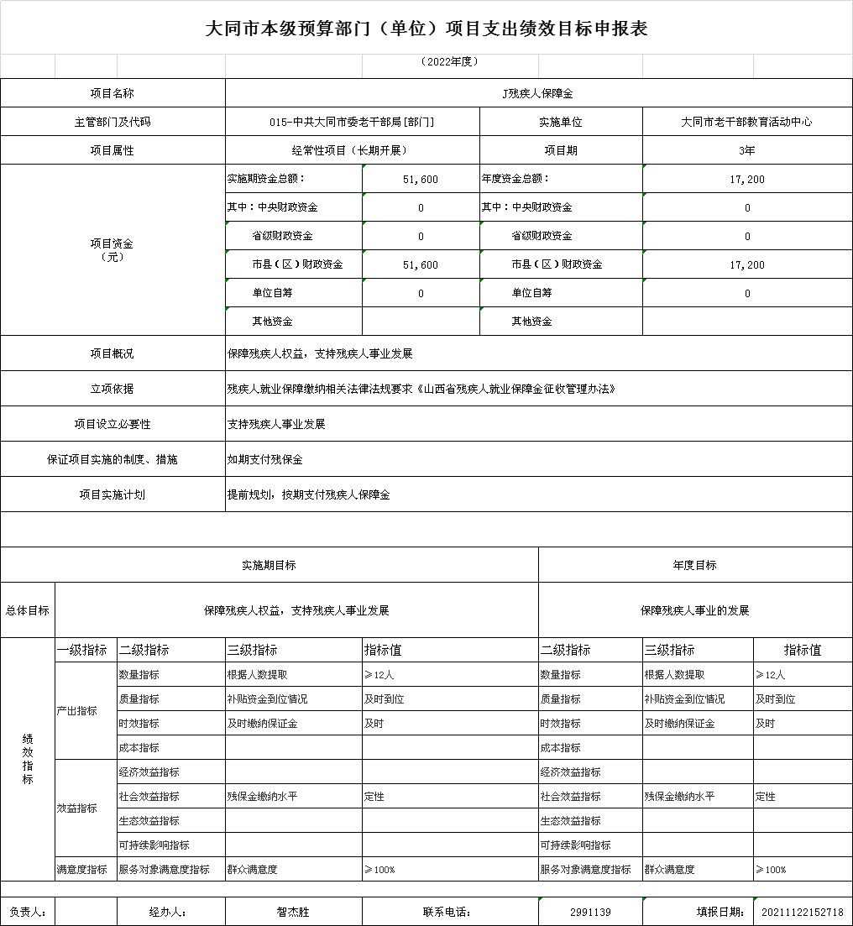

- J老年教育活动及场所设备运行管理费绩效目标申报表
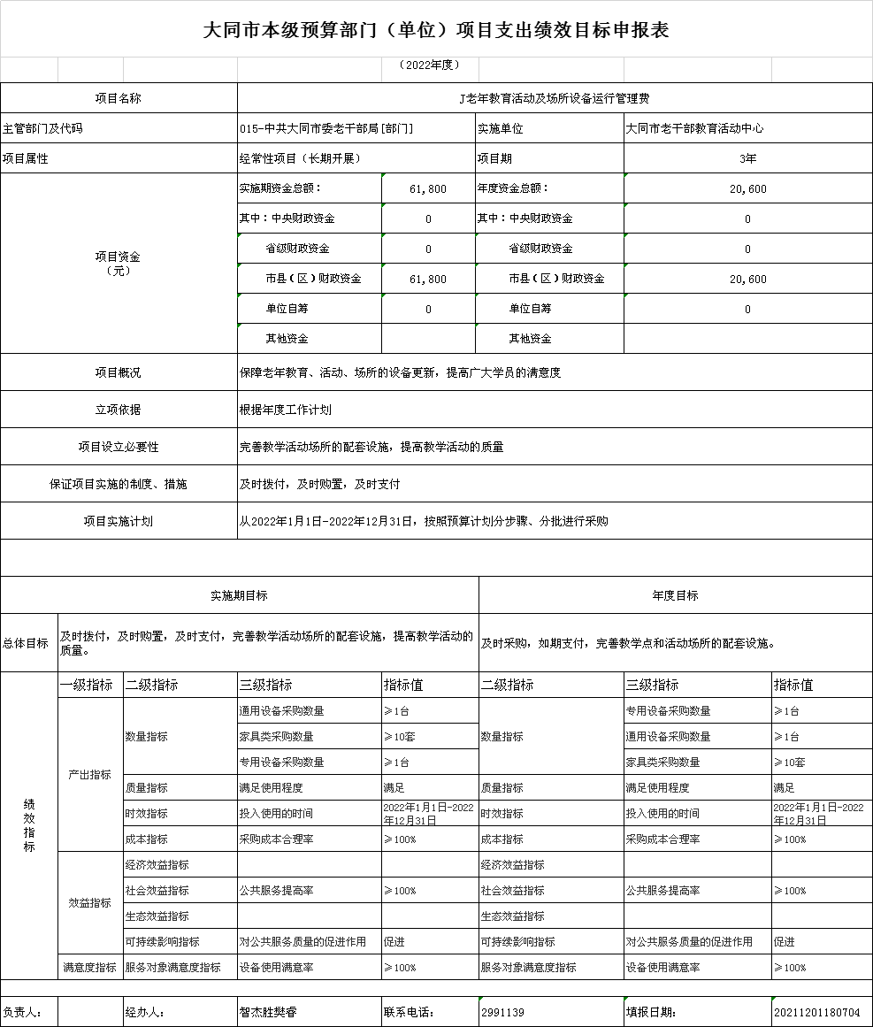

- J老年教育活动及场所设备运行管理费绩效目标申报表
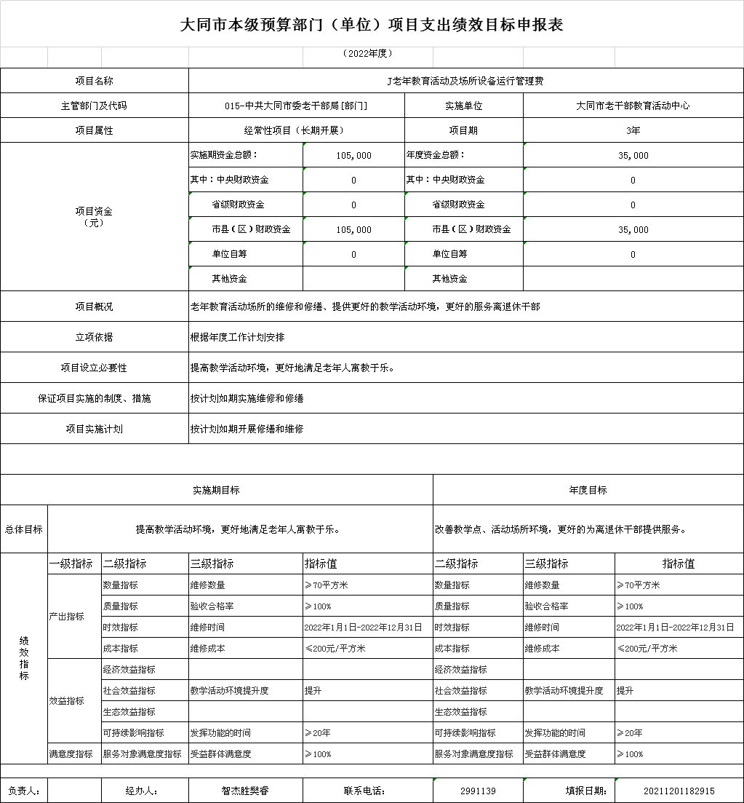

- J老年教育活动及场所设备运行管理费绩效目标申报表
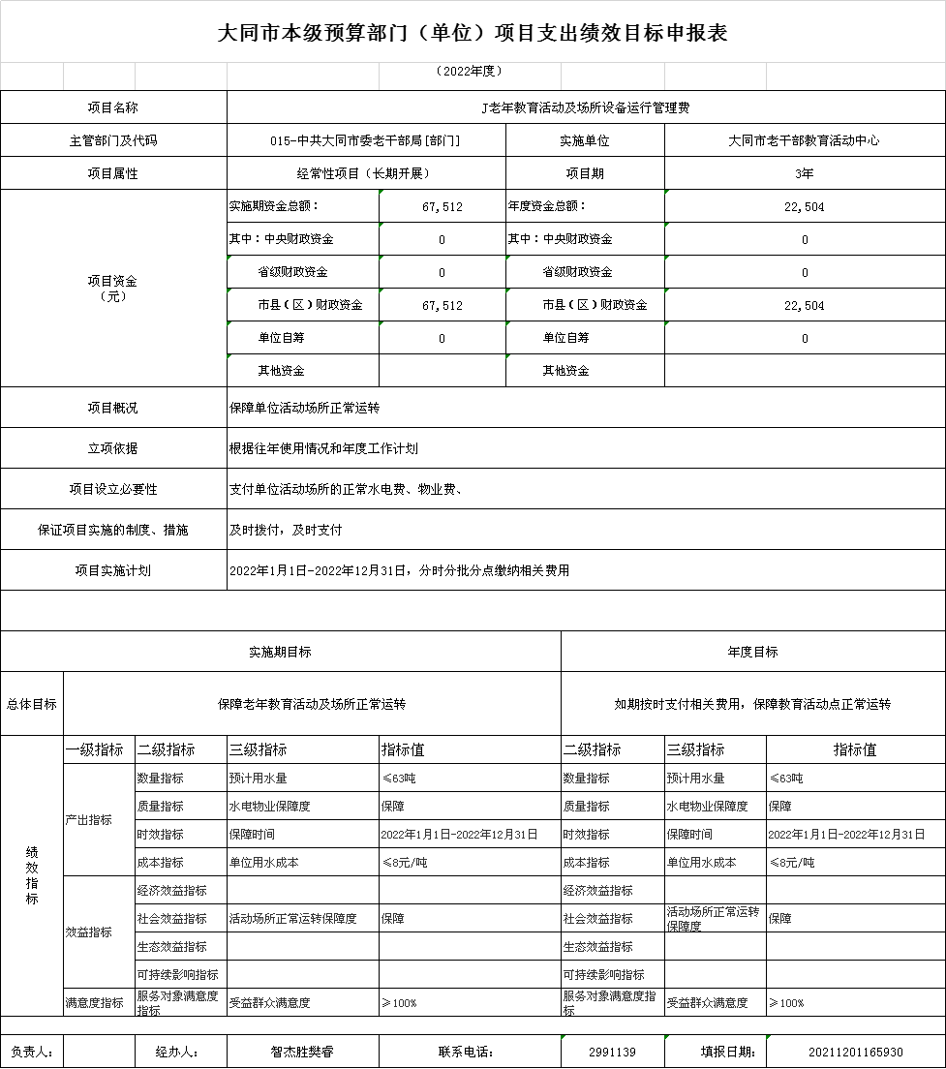

- J老年教育活动及场所设备运行管理费绩效目标申报表
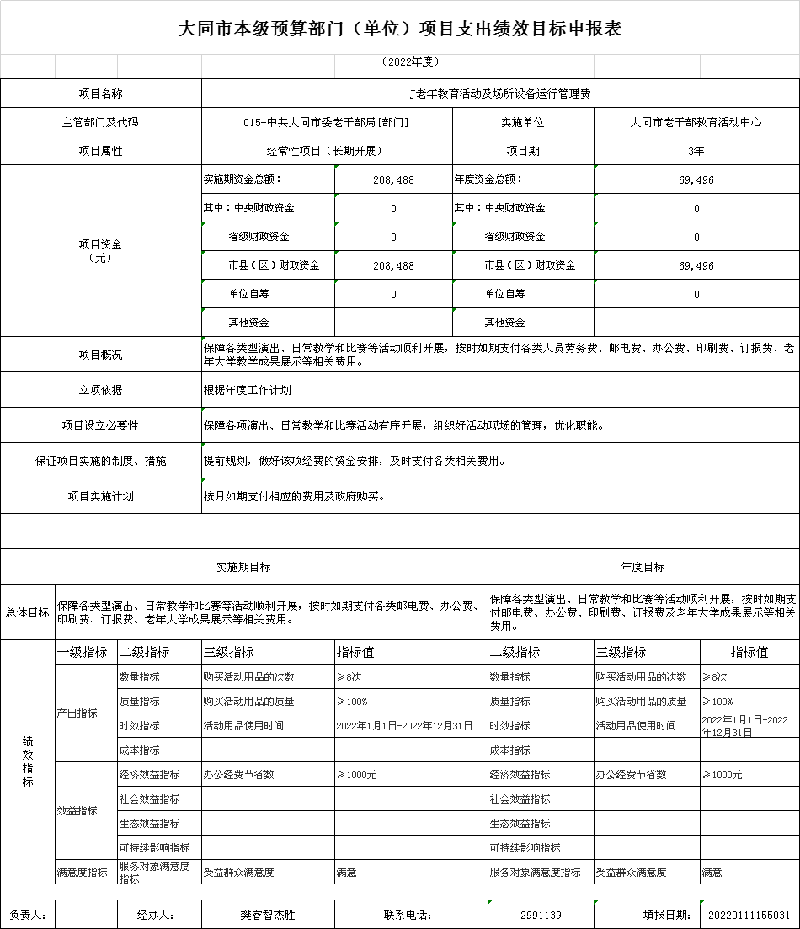

- QT老年教育活动及场所设备运行管理费绩效目标申报表
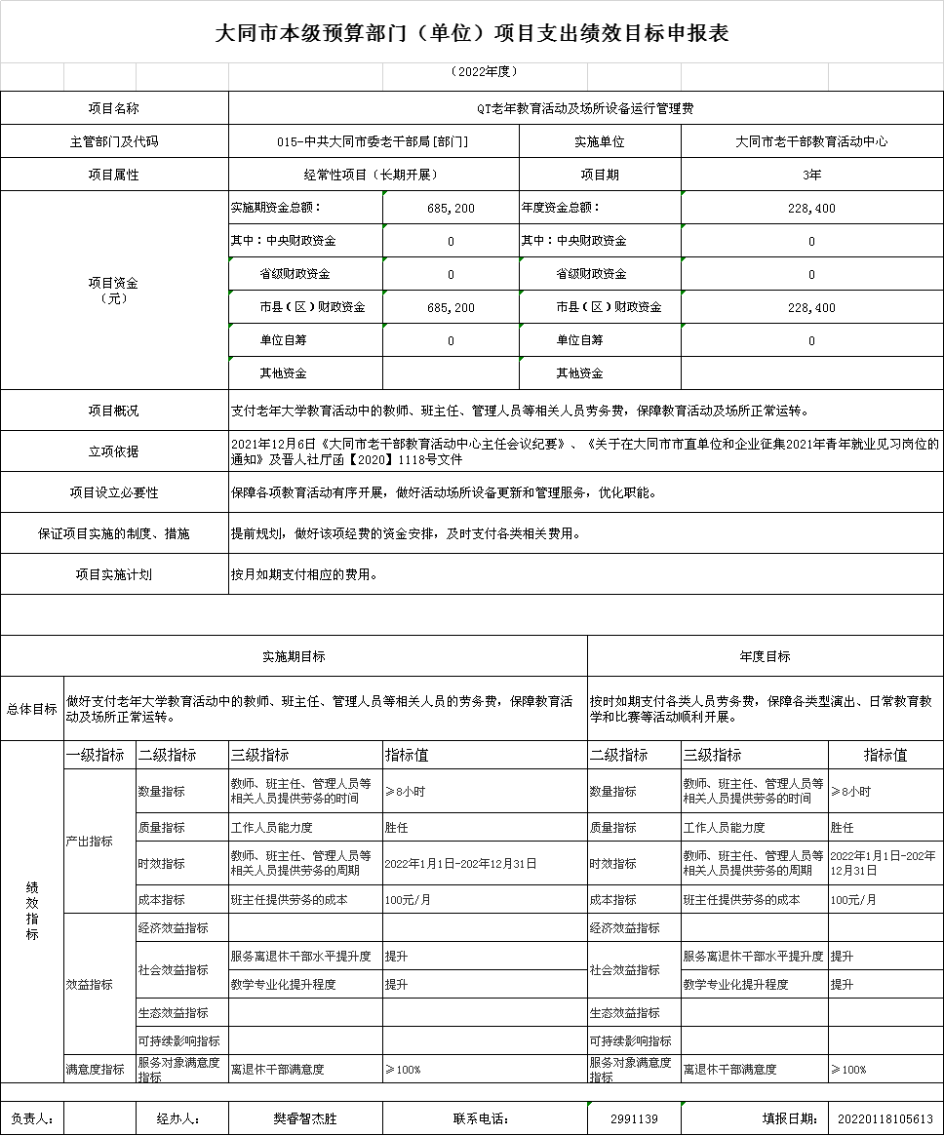

- Z老年教育活动及场所设备运行管理费绩效目标申报表

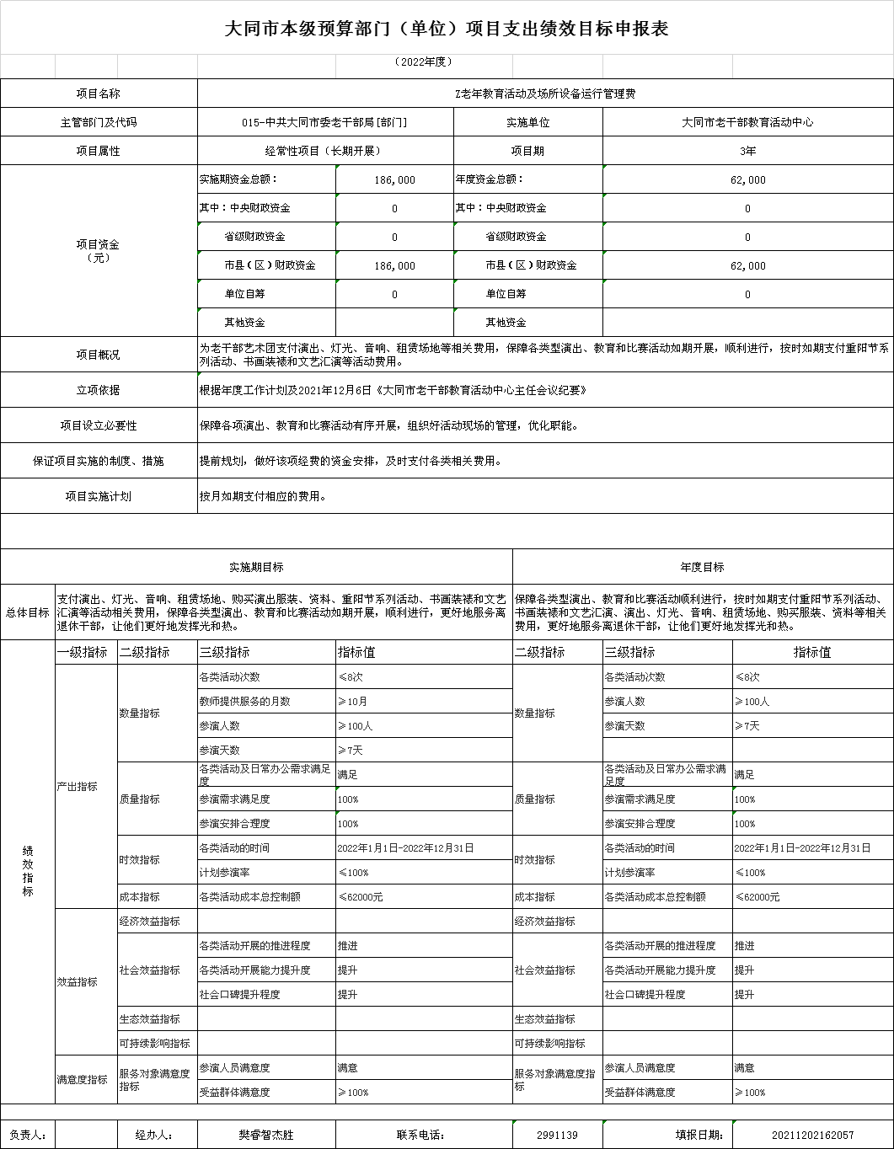

- Z老年大学暨老干部活动中心配套设施经费绩效目标申报表
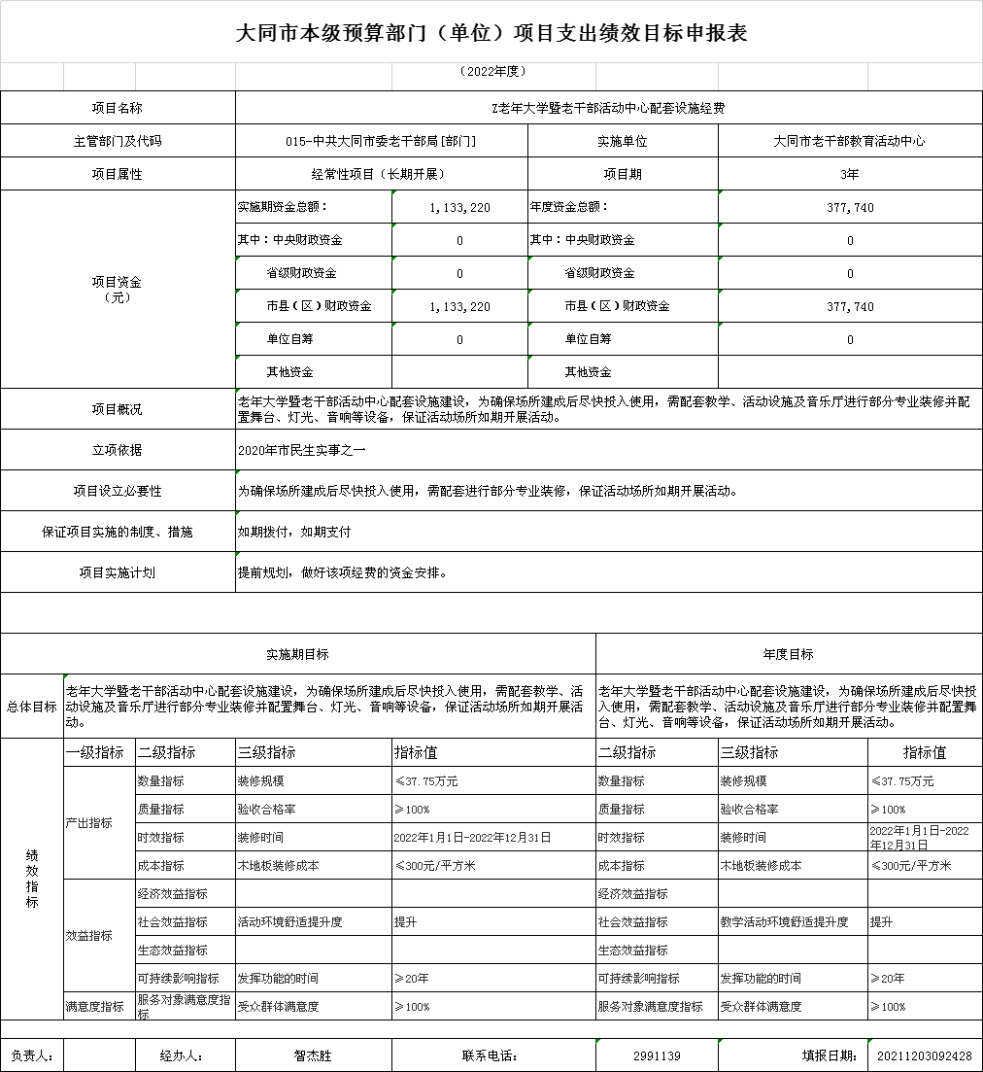

- Z老年大学暨老干部活动中心配套设施经费绩效目标申报表
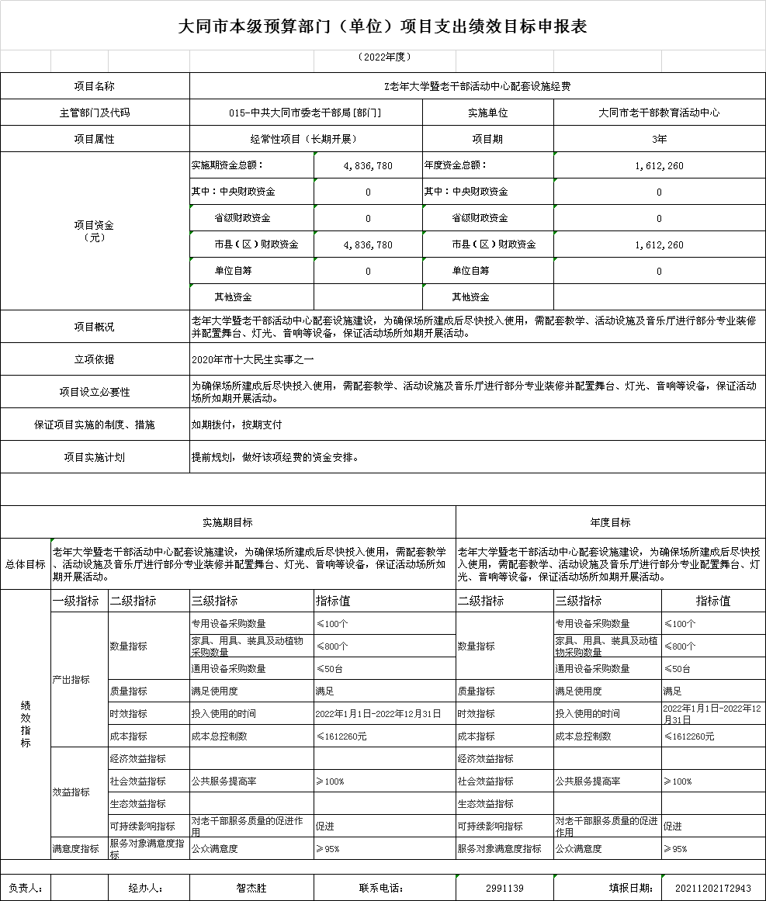

大同市老干部教育活动中心2022年政府采购预算明细表
政府采购预算明细表 单位：万元
单位编码 | 单位名称 | 项目名称 | 部门支出经济分类 | 支出项目类别 | 资金 来源 | 资金 性质 | 政府采 购品目 | 采购 数量 | 单价 | 政府采购预算金额
 |  |  |  |  |  |  |  |  |  | 预算 总计 | 政府预算资金 |  |  |  | 财政专户管理资金 | 单位资金
 |  |  |  |  |  |  |  |  |  |  | 政府预算资金合计 | 一般公共预算资金 | 政府性基金预算资金 | 国有资本经营预算资金 |  |  | 其中：上级或下级财政补助资金
1 | 2 | 3 | 4 | 5 | 6 | 7 | 8 | 9 | 10 | 11 | 12 | 13 | 14 | 15 | 16 | 17 | 18
 | 合计 |  |  |  |  |  |  | 1,912.00 |  | 212.52 | 212.52 | 212.52
015 | [015]中共大同市委老干部局[部门] |  |  |  |  |  |  | 1,912.00 |  | 212.52 | 212.52 | 212.52
015002 | [015002]大同市老干部教育活动中心 | 公用经费项目 | [30202]印刷费 | [2101]在职人员一般公用经费 | 年初安排 | 财政拨款资金 | 印刷服务 | 1.00 | 0.1000 | 0.10 | 0.10 | 0.10
015002 | [015002]大同市老干部教育活动中心 | 公用经费项目 | [30201]办公费 | [2101]在职人员一般公用经费 | 年初安排 | 财政拨款资金 | 硒鼓、粉盒 | 8.00 | 0.0200 | 0.16 | 0.16 | 0.16
015002 | [015002]大同市老干部教育活动中心 | 公用经费项目 | [30201]办公费 | [2101]在职人员一般公用经费 | 年初安排 | 财政拨款资金 | 复印纸 | 7.00 | 0.0210 | 0.15 | 0.15 | 0.15
015002 | [015002]大同市老干部教育活动中心 | J老年教育活动及场所设备运行管理费 | [31099]其他资本性支出 | [2202]资本性支出 | 年初安排 | 财政拨款资金 | 文教用品 | 1.00 | 0.3000 | 0.30 | 0.30 | 0.30
015002 | [015002]大同市老干部教育活动中心 | J老年教育活动及场所设备运行管理费 | [31002]办公设备购置 | [2202]资本性支出 | 年初安排 | 财政拨款资金 | 柜类 | 5.00 | 0.1000 | 0.50 | 0.50 | 0.50
015002 | [015002]大同市老干部教育活动中心 | J老年教育活动及场所设备运行管理费 | [31002]办公设备购置 | [2202]资本性支出 | 年初安排 | 财政拨款资金 | 沙发类 | 2.00 | 0.1500 | 0.30 | 0.30 | 0.30
015002 | [015002]大同市老干部教育活动中心 | J老年教育活动及场所设备运行管理费 | [31099]其他资本性支出 | [2202]资本性支出 | 年初安排 | 财政拨款资金 | 文艺设备 | 1.00 | 0.6000 | 0.60 | 0.60 | 0.60
015002 | [015002]大同市老干部教育活动中心 | J老年教育活动及场所设备运行管理费 | [31002]办公设备购置 | [2202]资本性支出 | 年初安排 | 财政拨款资金 | 柜类 | 3.00 | 0.1200 | 0.36 | 0.36 | 0.36
015002 | [015002]大同市老干部教育活动中心 | Z老年大学暨老干部活动中心配套设施经费 | [31099]其他资本性支出 | [2202]资本性支出 | 年初安排 | 财政拨款资金 | 体育设备 | 15.00 | 3.5000 | 52.50 | 52.50 | 52.50
015002 | [015002]大同市老干部教育活动中心 | Z老年大学暨老干部活动中心配套设施经费 | [31099]其他资本性支出 | [2202]资本性支出 | 年初安排 | 财政拨款资金 | 文艺设备 | 5.00 | 4.0000 | 20.00 | 20.00 | 20.00
015002 | [015002]大同市老干部教育活动中心 | Z老年大学暨老干部活动中心配套设施经费 | [31099]其他资本性支出 | [2202]资本性支出 | 年初安排 | 财政拨款资金 | 医疗设备 | 1.00 | 0.0500 | 0.05 | 0.05 | 0.05
015002 | [015002]大同市老干部教育活动中心 | Z老年大学暨老干部活动中心配套设施经费 | [31099]其他资本性支出 | [2202]资本性支出 | 年初安排 | 财政拨款资金 | 椅凳类 | 12.00 | 0.0780 | 0.94 | 0.94 | 0.94
015002 | [015002]大同市老干部教育活动中心 | Z老年大学暨老干部活动中心配套设施经费 | [31099]其他资本性支出 | [2202]资本性支出 | 年初安排 | 财政拨款资金 | 台、桌类 | 10.00 | 0.1800 | 1.80 | 1.80 | 1.80
015002 | [015002]大同市老干部教育活动中心 | Z老年大学暨老干部活动中心配套设施经费 | [31099]其他资本性支出 | [2202]资本性支出 | 年初安排 | 财政拨款资金 | 台、桌类 | 228.00 | 0.0650 | 14.82 | 14.82 | 14.82
015002 | [015002]大同市老干部教育活动中心 | Z老年大学暨老干部活动中心配套设施经费 | [31099]其他资本性支出 | [2202]资本性支出 | 年初安排 | 财政拨款资金 | 台、桌类 | 8.00 | 0.0500 | 0.40 | 0.40 | 0.40
015002 | [015002]大同市老干部教育活动中心 | Z老年大学暨老干部活动中心配套设施经费 | [31099]其他资本性支出 | [2202]资本性支出 | 年初安排 | 财政拨款资金 | 椅凳类 | 3.00 | 0.1400 | 0.42 | 0.42 | 0.42
015002 | [015002]大同市老干部教育活动中心 | Z老年大学暨老干部活动中心配套设施经费 | [31099]其他资本性支出 | [2202]资本性支出 | 年初安排 | 财政拨款资金 | 台、桌类 | 24.00 | 0.0750 | 1.80 | 1.80 | 1.80
015002 | [015002]大同市老干部教育活动中心 | Z老年大学暨老干部活动中心配套设施经费 | [31099]其他资本性支出 | [2202]资本性支出 | 年初安排 | 财政拨款资金 | 体育设备 | 2.00 | 0.5000 | 1.00 | 1.00 | 1.00
015002 | [015002]大同市老干部教育活动中心 | Z老年大学暨老干部活动中心配套设施经费 | [31099]其他资本性支出 | [2202]资本性支出 | 年初安排 | 财政拨款资金 | 文艺设备 | 15.00 | 0.7000 | 10.50 | 10.50 | 10.50
015002 | [015002]大同市老干部教育活动中心 | Z老年大学暨老干部活动中心配套设施经费 | [31099]其他资本性支出 | [2202]资本性支出 | 年初安排 | 财政拨款资金 | 椅凳类 | 1.00 | 0.0500 | 0.05 | 0.05 | 0.05
015002 | [015002]大同市老干部教育活动中心 | Z老年大学暨老干部活动中心配套设施经费 | [31099]其他资本性支出 | [2202]资本性支出 | 年初安排 | 财政拨款资金 | 床类 | 10.00 | 0.2000 | 2.00 | 2.00 | 2.00
015002 | [015002]大同市老干部教育活动中心 | Z老年大学暨老干部活动中心配套设施经费 | [31099]其他资本性支出 | [2202]资本性支出 | 年初安排 | 财政拨款资金 | 椅凳类 | 456.00 | 0.0175 | 7.98 | 7.98 | 7.98
015002 | [015002]大同市老干部教育活动中心 | Z老年大学暨老干部活动中心配套设施经费 | [31099]其他资本性支出 | [2202]资本性支出 | 年初安排 | 财政拨款资金 | 柜类 | 20.00 | 0.0760 | 1.52 | 1.52 | 1.52
015002 | [015002]大同市老干部教育活动中心 | Z老年大学暨老干部活动中心配套设施经费 | [31099]其他资本性支出 | [2202]资本性支出 | 年初安排 | 财政拨款资金 | 台、桌类 | 1.00 | 0.1500 | 0.15 | 0.15 | 0.15
015002 | [015002]大同市老干部教育活动中心 | Z老年大学暨老干部活动中心配套设施经费 | [31099]其他资本性支出 | [2202]资本性支出 | 年初安排 | 财政拨款资金 | 其他电气设备 | 10.00 | 0.0200 | 0.20 | 0.20 | 0.20
015002 | [015002]大同市老干部教育活动中心 | Z老年大学暨老干部活动中心配套设施经费 | [31099]其他资本性支出 | [2202]资本性支出 | 年初安排 | 财政拨款资金 | 体育设备 | 5.00 | 0.4800 | 2.40 | 2.40 | 2.40
015002 | [015002]大同市老干部教育活动中心 | Z老年大学暨老干部活动中心配套设施经费 | [31099]其他资本性支出 | [2202]资本性支出 | 年初安排 | 财政拨款资金 | 液晶显示器 | 10.00 | 4.0000 | 40.00 | 40.00 | 40.00
015002 | [015002]大同市老干部教育活动中心 | Z老年大学暨老干部活动中心配套设施经费 | [31099]其他资本性支出 | [2202]资本性支出 | 年初安排 | 财政拨款资金 | 沙发类 | 8.00 | 0.1500 | 1.20 | 1.20 | 1.20
015002 | [015002]大同市老干部教育活动中心 | Z老年大学暨老干部活动中心配套设施经费 | [31099]其他资本性支出 | [2202]资本性支出 | 年初安排 | 财政拨款资金 | 投影仪 | 3.00 | 0.5000 | 1.50 | 1.50 | 1.50
015002 | [015002]大同市老干部教育活动中心 | J老年教育活动及场所设备运行管理费 | [30213]维修(护)费 | [2206]专项维修维护费 | 年初安排 | 财政拨款资金 | 其他维修和保养服务 | 1.00 | 3.5000 | 3.50 | 3.50 | 3.50
015002 | [015002]大同市老干部教育活动中心 | Z老年大学暨老干部活动中心配套设施经费 | [30213]维修(护)费 | [2206]专项维修维护费 | 年初安排 | 财政拨款资金 | 其他维修和保养服务 | 500.00 | 0.0300 | 15.00 | 15.00 | 15.00
015002 | [015002]大同市老干部教育活动中心 | Z老年大学暨老干部活动中心配套设施经费 | [30213]维修(护)费 | [2206]专项维修维护费 | 年初安排 | 财政拨款资金 | 其他维修和保养服务 | 452.00 | 0.0280 | 12.66 | 12.66 | 12.66
015002 | [015002]大同市老干部教育活动中心 | Z老年大学暨老干部活动中心配套设施经费 | [30213]维修(护)费 | [2206]专项维修维护费 | 年初安排 | 财政拨款资金 | 其他维修和保养服务 | 1.00 | 10.0180 | 10.02 | 10.02 | 10.02
015002 | [015002]大同市老干部教育活动中心 | Z老年大学暨老干部活动中心配套设施经费 | [30213]维修(护)费 | [2206]专项维修维护费 | 年初安排 | 财政拨款资金 | 其他维修和保养服务 | 50.00 | 0.0020 | 0.10 | 0.10 | 0.10
015002 | [015002]大同市老干部教育活动中心 | J老年教育活动及场所设备运行管理费 | [30209]物业管理费 | [2207]单位运转经费 | 年初安排 | 财政拨款资金 | 物业管理服务 | 1.00 | 2.2000 | 2.20 | 2.20 | 2.20
015002 | [015002]大同市老干部教育活动中心 | Z老年教育活动及场所设备运行管理费 | [30299]其他商品和服务支出 | [2208]专项业务工作经费 | 年初安排 | 财政拨款资金 | 印刷服务 | 1.00 | 0.3000 | 0.30 | 0.30 | 0.30
015002 | [015002]大同市老干部教育活动中心 | Z老年教育活动及场所设备运行管理费 | [30299]其他商品和服务支出 | [2208]专项业务工作经费 | 年初安排 | 财政拨款资金 | 文教用品 | 15.00 | 0.0300 | 0.45 | 0.45 | 0.45
015002 | [015002]大同市老干部教育活动中心 | Z老年教育活动及场所设备运行管理费 | [30299]其他商品和服务支出 | [2208]专项业务工作经费 | 年初安排 | 财政拨款资金 | 图书 | 1.00 | 1.0000 | 1.00 | 1.00 | 1.00
015002 | [015002]大同市老干部教育活动中心 | J老年教育活动及场所设备运行管理费 | [30299]其他商品和服务支出 | [2208]专项业务工作经费 | 年初安排 | 财政拨款资金 | 印刷服务 | 1.00 | 0.3000 | 0.30 | 0.30 | 0.30
015002 | [015002]大同市老干部教育活动中心 | J老年教育活动及场所设备运行管理费 | [30201]办公费 | [2208]专项业务工作经费 | 年初安排 | 财政拨款资金 | 硒鼓、粉盒 | 11.00 | 0.0200 | 0.22 | 0.22 | 0.22
015002 | [015002]大同市老干部教育活动中心 | J老年教育活动及场所设备运行管理费 | [30202]印刷费 | [2208]专项业务工作经费 | 年初安排 | 财政拨款资金 | 印刷服务 | 1.00 | 3.0000 | 3.00 | 3.00 | 3.00
015002 | [015002]大同市老干部教育活动中心 | J老年教育活动及场所设备运行管理费 | [30201]办公费 | [2208]专项业务工作经费 | 年初安排 | 财政拨款资金 | 复印纸 | 1.00 | 0.0300 | 0.03 | 0.03 | 0.03
015002 | [015002]大同市老干部教育活动中心 | J老年教育活动及场所设备运行管理费 | [30201]办公费 | [2208]专项业务工作经费 | 年初安排 | 财政拨款资金 | 硒鼓、粉盒 | 1.00 | 0.0500 | 0.05 | 0.05 | 0.05

第三部分 2022年度单位预算情况说明

一、2022年度单位预算数据变动情况及原因

本年预算收支安排情况
大同市老干部教育活动中心（市老干部活动中心、市老年大学事务中心）2022年财政拨款预算收入为363.32万元，全部为一般公共预算，无政府性基金预算。

较上年预算比较变动情况
2022 年大同市老干部教育活动中心收入、支出预算与上年年初收入、 支出预算755.86万元比较，减少392.54万元，主要是因为本年项目经费预算减少，本年预算项目经费由一般公共预算构成，而2021年项目经费由一般公共预算和政府性基金构成，本年预算没有政府性基金。
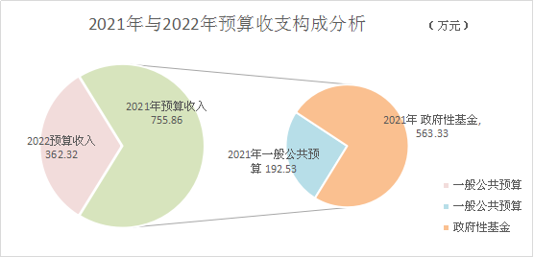
本单位无事业收入、上年结转、用基金弥补收支差额、事业单位经营收入、投资收益、捐赠收入等其他收入。

一般公共预算收入和支出增减情况
2022年一般公共预算收入362.32万元，比2021年增加88.71%。主要原因是2021年政府性基金项目未下达预算资金，2022年又将其部分经费列入一般公共预算收入，导致一般公共预算收入增加。
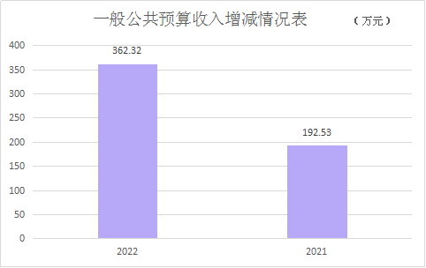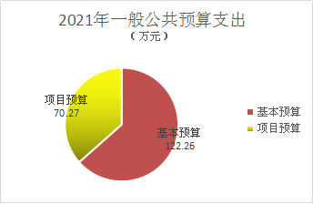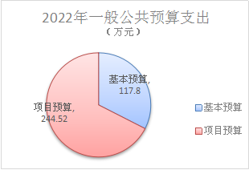
1、基本支出预算增减变化情况
2022年基本支出117.80万元，其中：人员经费 110.16万元，主要包括基本工资、津贴补贴、奖金、绩效工资、机关事业单位基本养老保险缴费、城镇职工基本医疗保险缴费、其他社会保障缴费、住房公积金、其他工资福利支出、退休费、奖励金；公用经费7.63万元，主要包括：办公费、工会经费、福利费、其他交通费用、其他商品和服务支出。
与上年数据对比，基本支出减少4.46万元，基本支出系按现有人员工资标准和公用经费定额标准核定，减少的主要原因是在职员工减少，造成工资、社保缴费、福利费及取暖费等相应减少。
2、项目支出预算增减变化情况
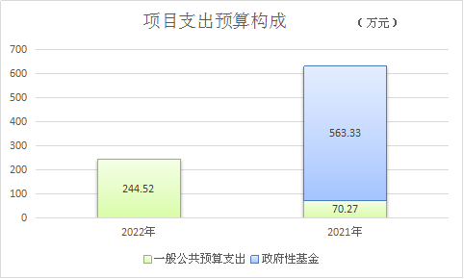
与上年数据对比，2021年一般公共预算项目支出为70.27万元，2022年一般公共预算项目支出为244.52万元，主要由于2021年政府性基金预算项目资金未下达，2022年将其部分经费列入本年度一般公共预算支出项目中，导致2022年一般公共预算项目支出增加。
- 政府性基金预算增减情况
本单位本年度无政府性基金预算。
二、“三公”经费增减变动原因说明
本单位无“三公”经费，与上年预算一致。

三、机关运行经费增减变动原因说明
本单位无机关运行经费。

四、政府采购情况
2022年大同市老干部教育活动中心政府采购预算总额212.52万元，比上年减少365.11万元。其中：政府采购货物预算165.04万元,政府采购服务预算47.07万元。

绩效管理情况
按照2022年预算编制要求，结合自身实际工作，推进全面实施预算绩效管理。一方面，实施绩效目标管理的项目主要用于保障单位工作和重要任务的开展，对其相应的绩效目标结合项目实际进行了细化设定，并重点突出了产出、效益和满意度等方面的指标设定。另一方面，根据全面实施预算绩效管理的要求，加大绩效管理力度，推进对所有项目经费预算进行绩效指标设定、绩效跟踪和项目绩效的全面考核考评。
- 绩效管理情况
2022年本单位实行绩效目标管理的项目共9个，涉及一般公共预算当年拨款244.52万元。
- 绩效目标情况
年度绩效目标：贯彻落实党的老干部工作方针政策，组织引导广大老同志发挥作用，保障各项活动如期开展、顺利进行，加强大同市老干部教育活动中心单位自身建设。
重点项目年度预算安排：X老年大学暨老干部活动中心配套设施经费199万元。
项目概况：装修及采购老年大学暨老干部活动中心场地配套设施，保证活动场所投入使用。

六、国有资产占有使用情况
1、车辆情况；
车辆情况：公车改革，单位实有汽车0辆。
- 房屋情况；
房屋情况：振华活动室500㎡(产权归属大同市城市建设开发公司)
3、其他国有资产占有使用情况。
老年大学教学点在华林新天地7层，其中教研室1间，教室4间，使用面积353㎡，产权归属于市机关事务管理局。

七、其他说明

（一）政府购买服务指导性目录
本单位目前暂无政府购买服务项目，故没有制定本部门的政府购买服务指导性目录。

其他

第四部分 名词解释
一、基本支出：指为保障机构正常运转、完成日常
工作任务而发生的人员支出和公用支出。
二、项目支出：指在基本支出之外为完成特定行政任
务和事业发展目标所发生的支出。
三、“三公”经费：指省直部门用一般公共预算安排的因公出国（境）费用、公务用车购置及运行费和公务接待费。其中：因公出国（境）费用反映单位公务出国（境）的国际旅费、国外城市间交通费、住宿费、伙食费、培训费、公杂费等支出；公务用车购置费反映公务用车购置支出（含车辆购置税、牌照费）；公务用车运行维护费反映单位按规定保留的公务用车燃料费、维修费、过路过桥费、保险费、安全奖励费用等支出；公务接待费反映机关和参公事业单位按规定开支的各类公务接待（含外宾接待）支出。
四、机关运行经费：指行政单位和参照公务员法管理的事业单位使用一般公共预算财政拨款安排的基本支出中的公用经费支出。
五、政府购买服务：根据我国现行政策规定，政府购买服务，是指充分发挥市场机制作用，将国家机关属于自身职责范围且适合通过市场化方式提供的服务事项，按照政府采购方式和程序，交由符合条件的服务供应商承担，并根据服务数量和质量等情况向其支付费用的行为。
六、一般公共预算：是指以税收为主体的财政收入，安排用于保障和改善民生、推动经济社会发展、维护国家安全、维持国家机构正常运转等方面的收支预算。
七、政府性基金预算：是对依照法律、行政法规的规定在一定期限内向特定对象征收、收取或者以其他方式筹集的资金，专项用于特定公共事业发展的收支预算。
八、国有资本经营预算：是对国有资本收益作出支出安排的收支预算。
九、财政专户管理资金：专指教育收费，包括目前在财政专户管理的高中以上学费、住宿费，高校委托培养费，党校收费，教育考试考务费，函大、电大、夜大及短训班培训费等。
十、单位资金：是指除政府预算资金和财政专户管理资金以外的资金，包括事业收入、事业单位经营收入、上级补助收入、附属单位上缴收入、其他收入。
十一、上年结转：指以前年度预算安排、结转到本年仍按原规定用途继续使用的资金。

